**ТЕМА 1.**

**СУТНІСТЬ І ПОНЯТТЯ РЕКЛАМИ, РЕКЛАМНОЇ ЕТИКИ ЯК ЧАСТИНИ МАРКЕТИНГУ ПІДПРИЄМСТВА**

1. Поняття реклами як предмета, процесу та частини маркетингу

2. Хронологія виникнення і генезис розвитку реклами

3. Завдання і функції реклами

4. Класифікація реклами.

5. Контроль та регулювання рекламної діяльності

6. Рекламна етика

***Питання для обговорення:***

1. Використовуючи креативне мислення надайте власну характеристику поняттю «реклама».

2. Проаналізуйте еволюцію розвитку реклами в античні часи (причини виникнення, на що робився наголос, на кого спрямовувалась, де розміщалась тощо).

3. Охарактеризуйте роль реклами в сучасному світі.

4. Вкажіть, з наведенням конкретних прикладів, основні функції реклами.

5. Визначте класифікацію реклами за наступними ознаками: по цілях реклами, спрямованості на різні групи споживачів, способу поширення, за ступенем охоплення території, ступенем охоплення споживачів, комерційної і некомерційної складової, предмету реклами.

6. Охарактеризуйте законодавчі акти які контролюють та регулюють рекламну діяльність в Україні.

7. Опрацюйте із Закону України «Про рекламу».

8. Наведіть основні принципи рекламної діяльності.

9. Зазначте основні проблеми рекламної етики в Україні та світі.

***Завдання 1.*** *Прокоментуйте, на яких особливостях реклами акцентовано в поданих дефініціях дослідників. Яке з визначень найбільш прийнятне для характеристики сучасної реклами?*

1. Реклама – це неперсоніфікована передача інформації, що зазвичай оплачувана й має характер переконання, про продукцію, послуги або ідеї відомими рекламодавцями за допомогою різних носіїв.

2. Реклама – це спеціальна форма комунікації, спрямована на спонукання людей до визначеної, відповідної цілям збуту поведінки.

3. Реклама – це платне, односпрямоване й неособисте звернення, здійснюване через засоби масової інформації та інші види зв’язків, що агітують на користь якого-небудь товару, марки, фірми, справи, кандидата, уряду.

4. Реклама – ця цілеспрямована дія за допомогою ненасильницьких засобів.

5. Реклама – це спосіб продати що завгодно найбільш успішно., поширена форма легкої розваги.

6. Реклама – це попередньо оплачена форма поширення інформації.

7. Реклама – це інструмент, який супроводжує товар «все його життя»: від першої появи на ринку до останнього дня перебування на ньому.

***Завдання 2.*** *Встановіть відповідність між наведеними поняттями та їх визначенням*

|  |  |
| --- | --- |
| *Поняття* | *Характеристика* |
| 1) Реклама | А) створює сюжет реклами, вдале таємне звертання до покупця, а потім безпосередньо здійснює рекламний задум (знімає відеоролик, друкований рекламний плакат, створює оригінал-макет реклами для публікації в газеті й журналі. |
| 2) Рекламовиробник | Б) інформація про особу, ідею та/або товар, розповсюджена за грошову чи іншу винагороду або з метою самореклами в будь-якій формі та в будь-який спосіб і призначена, щоб сформувати або підтримати у прямий або непрямий спосіб обізнаність споживачів реклами та їхній інтерес щодо такої особи, ідеї та/або товару. |
| 3) Рекламодавець | В) юридична або фізична особа, що є джерелом рекламної інформації і зазвичай, реалізує рекламовані товари, роботи, послуги й тому замовляє рекламу в рекламовиробника, що надає рекламній інформації готової для поширення форми. |
| 4) Мета реклами | Г) юридичні або фізичні особи до яких доводиться або може  бути доведена реклама, внаслідок чого можливий відповідний вплив реклами на них. |
| 5) Споживачі реклами | Д) привернення уваги, викликання інтересу, передача споживачеві інформації і стимулювання його діяти певним чином. |

***Завдання 3.*** *Сформувати креативні рекламні компанії запропонованих продуктів формуючи різні бізнес-ідеї за прикладом уривку з кінофільму «Падіння дому Ашерів»*

***Завдання 4.*** *Використовуючи хронологічний підхід створіть стрічку часу ключових етапів розвитку реклами, починаючи зі стародавніх часів і до сучасності. Відобразіть основні події кожного періоду, важливі дати та приклади з короткими поясненнями.*

***Завдання 5***. *Охарактеризуйте подану рекламу за наведеними ознаками:*

Охарактеризуйте подану рекламу за наведеними ознаками:

1. Призначення: Яка мета цієї реклами? (інформування, переконання, нагадування, стимулювання продажів).
2. Характер діяльності: Реклама якого типу компаній або організацій представлена? (комерційна, соціальна, політична, благодійна тощо).
3. Спосіб подання інформації: Який формат використовується? (текстова, візуальна, аудіо, інтерактивна тощо).
4. Територіальний принцип: На яку географічну зону вона орієнтована? (локальна, регіональна, національна, міжнародна).
5. Предмет реклами: Що саме рекламується? (товар, послуга, бренд, подія, ідея).
6. Які функції виконує: Яку з перерахованих функцій виконує дана реклама? (інформативну, переконувальна, нагадувальна, підкріплювальна, престижна).

Оберіть самостійно будь-яку рекламу та охарактеризуйте за цими ж ознаками.





***Завдання 6***. *Визначити види реклами*

Визначити, які види реклами використані, які функції вони виконують та які засоби впливу застосовуються. Чи є реклама ефективною? Як аудиторія реагує на різні рекламні повідомлення?











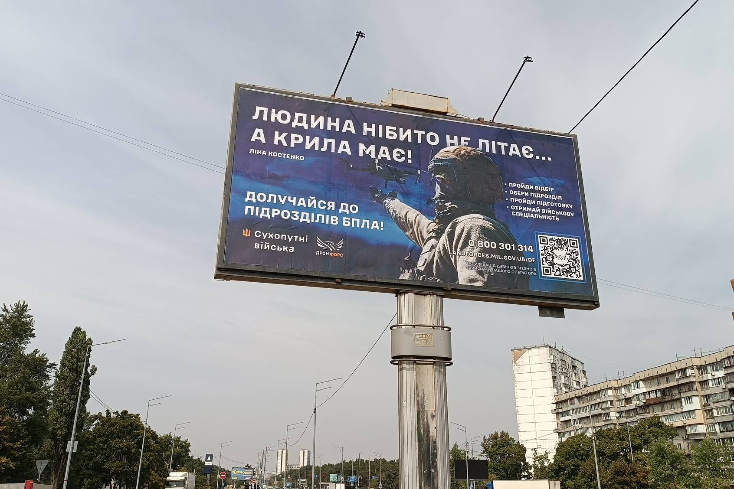



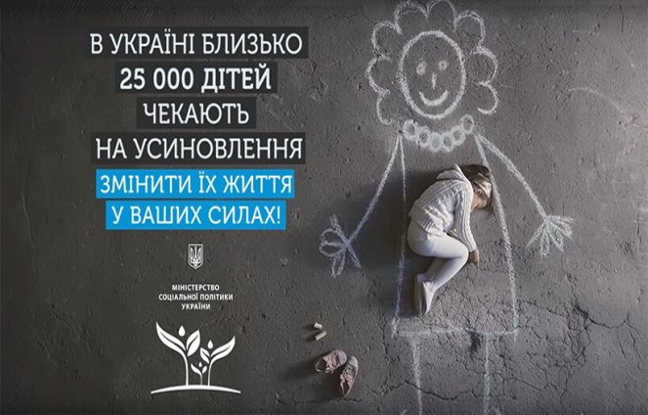



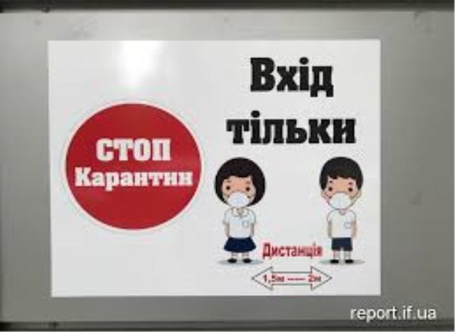

***Завдання 7***. *Визначте етичні проблеми наведеної нижче реклами.*

Наведіть власні приклади рекламних звернень, які порушують законодавчі норми.

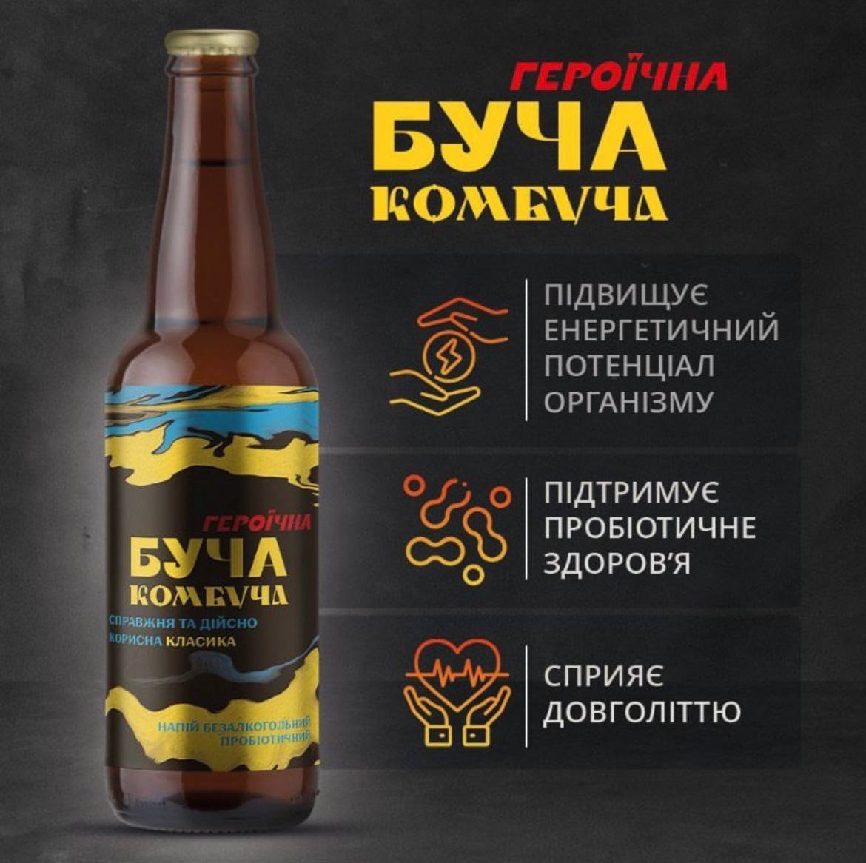

Рис. 1 «Героїчна Буча комбуча» та пиво «Герої не вмирають»



Рис. 2 Рекламна кампанія Nivea націлена на людей на Близькому Сході «біле – це чистота»



Рис. 3 Рекламна кампанія UNHATE від італійського бренду Benetton Group



Рис. 4 Рекламна вивіска на магазині алкоголю Bad Boy



Рис. 5 Рекламний допис компанії «Київ Хліб» в Instagram до Великодня



Рис. 6. Рекламний білборд в м. Київ

Наведіть власні приклади рекламних звернень, які порушують законодавчі норми.

***Завдання 8.*** *Знайдіть приклади сучасних рекламних кампаній, які викликали суспільний резонанс через етичні питання (маніпуляції, стереотипи, дискримінацію, тощо).*